以下教程以FHLG模块作为例子
因为移远模块自己的问题,在切换ECM或者RNDIS后
(即使用AT+QCFG="usbnet",X命令,调整X为1或者3后)
AT口会完全没有反应不能正常使用,而且少了一个口,多了一个显示黄色感叹号的设备
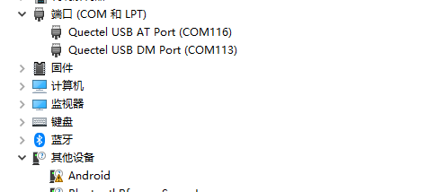
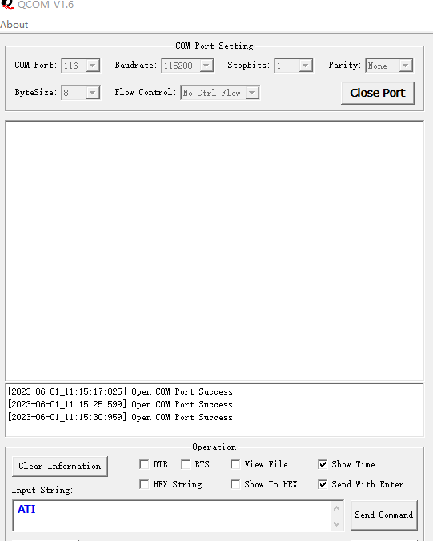

这时候需要对着带黄色感叹号的设备点击鼠标右键-属性
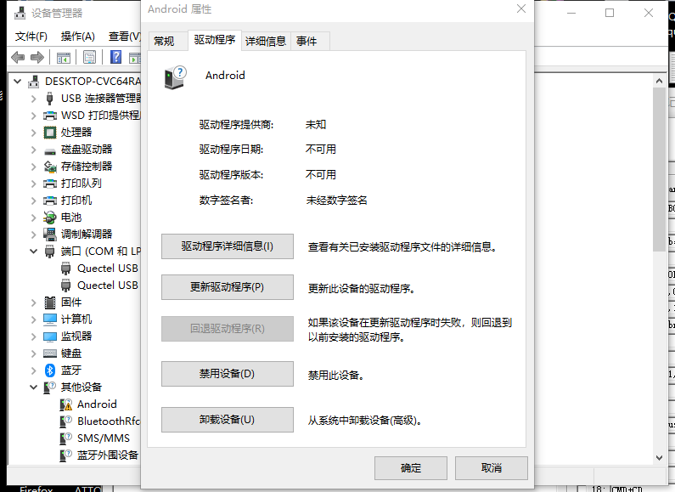
然后切换到驱动程序页面,点击更新驱动程序
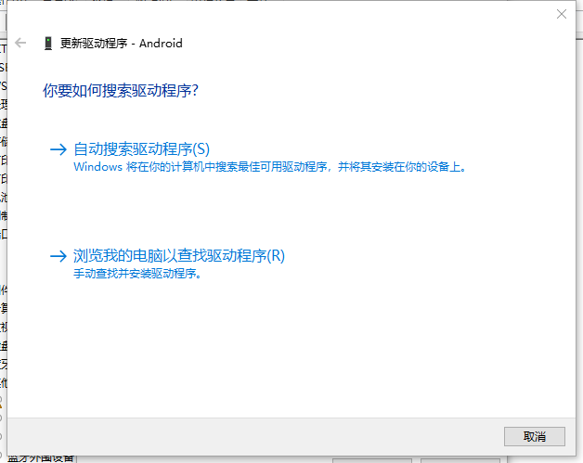
然后选择下面的 浏览我的电脑以查找驱动程序
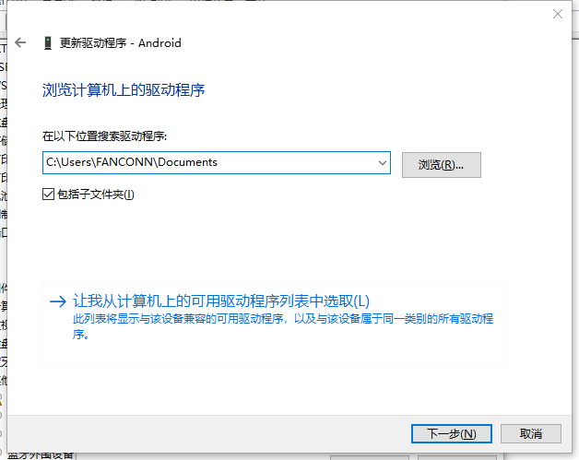

然后选择下面的 让我从计算机上的可用驱动程序列表中选取
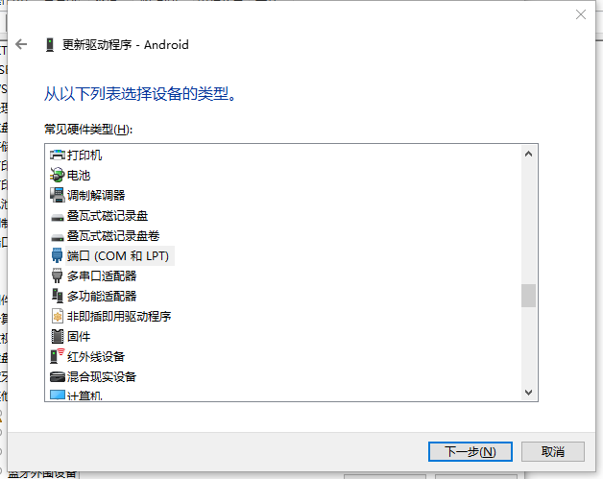
选择端口(COM 和LPT)并点击下一步
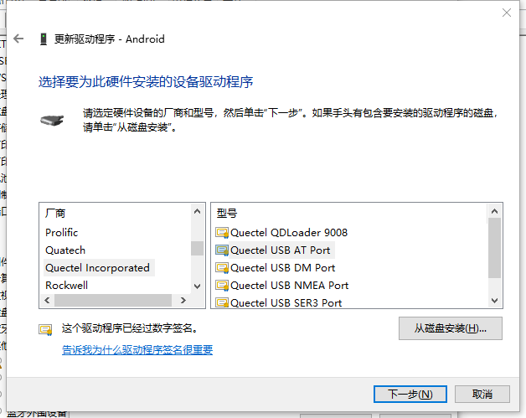
选择Quectel Incorporated 下面的 Quectel USB AT Port,并下一步,选是
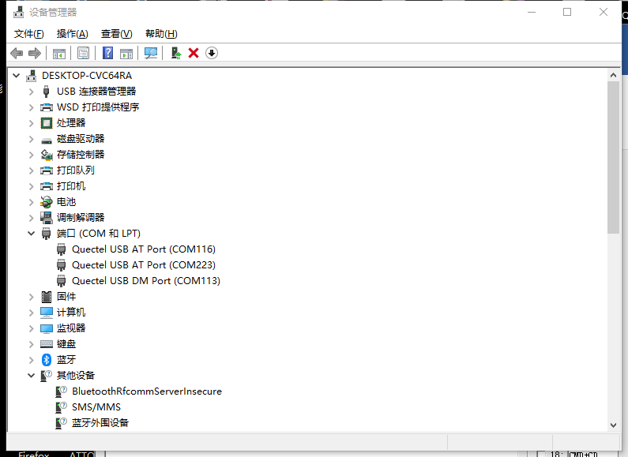
等他强行更改串口后,会多出一个AT口,这个AT是实际可用的AT口
返回QCOM选择新出来的223串口,可用
